EJEMPLOS TRIGGER

use compras;

go

CREATE TRIGGER TX_Articulos

ON dbo.Articulos

FOR INSERT, UPDATE, DELETE AS ---DESPUES DE QUE INSERTES

PRINT 'Actualizacion de los registros de Productos'

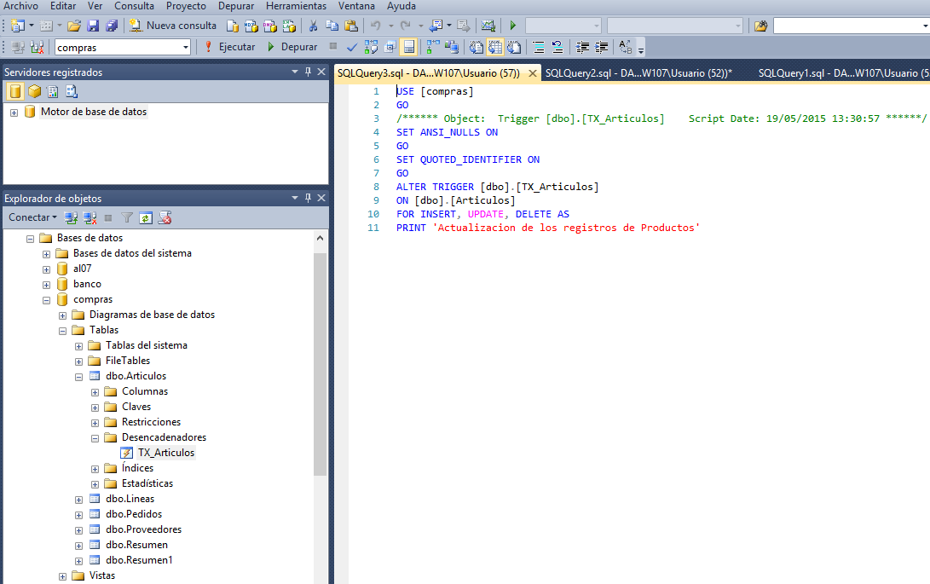

---ACTUALIZAR A 99 EL STOCK ARTICULO 1

use compras;

go

UPDATE Articulos

SET stockart = 99 WHERE codigart LIKE '0001'

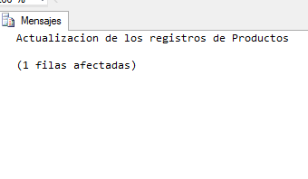

NO HAY ARTICULO 13

---ACTUALIZAR A 99 EL STOCK ARTICULO 1

use compras;

go

UPDATE Articulos

SET stockart = 99 WHERE codigart LIKE '0013'

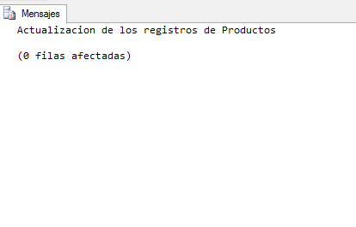

--CONTAR EL NUMERO DE LINEAS Y SI ES O, O NO SE INSERTA Y SI LAS FILAS SON 6 NO SE PUEDE INSERTAR EN LINEA 7--

use compras;

go

ALTER TRIGGER TX_Articulos

ON dbo.Articulos

FOR INSERT, UPDATE, DELETE AS

begin

IF (SELECT COUNT(*) FROM inserted) > 0 OR (SELECT COUNT(*) FROM deleted) > 0

PRINT 'Actualizacion de los registros de Productos'

end

delete from dbo.Articulos

WHERE codigart LIKE '0013'